生命周期，它会从一个组件从出生到死亡的一个全过程；

在这个过程中它会暴露出一系列的钩子函数，供开发者在对应的阶段进行操作；

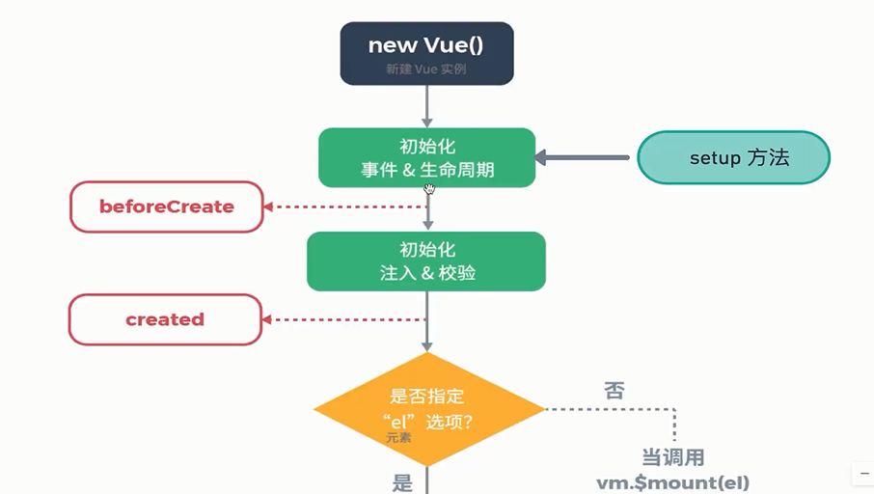

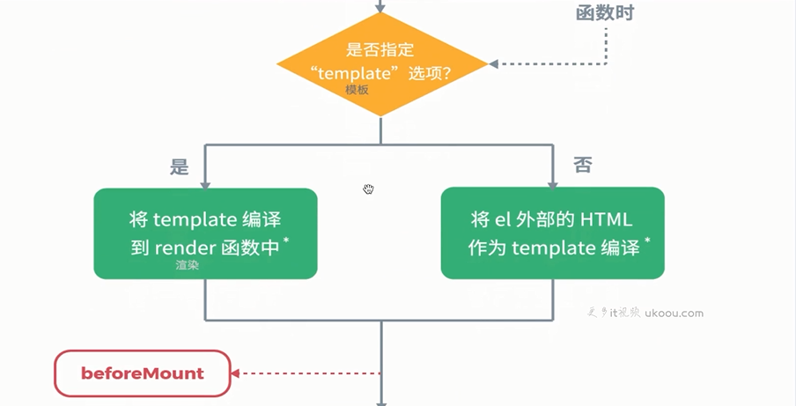

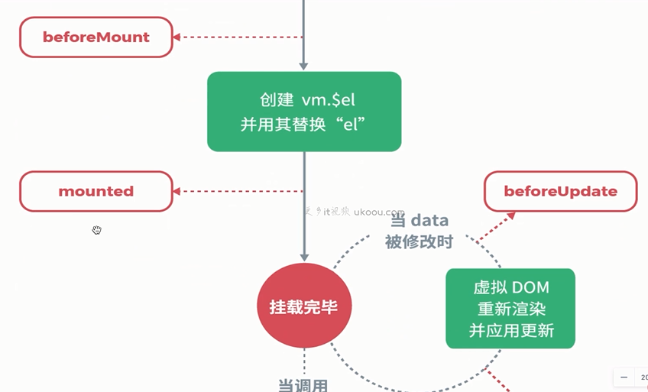

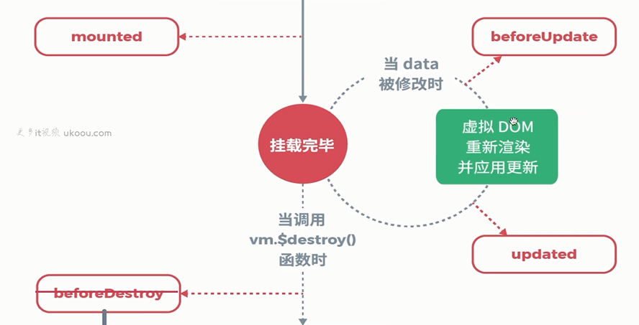

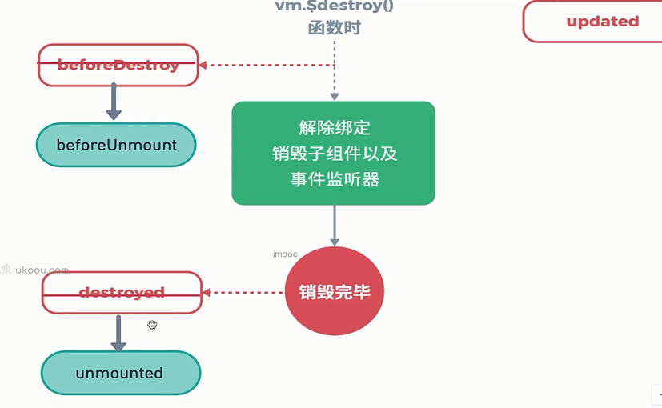

Vue2.0和 Vue3.0生命周期变化

BeforCreate 和 created 都是和 setup同时进行的

代码调试用：

onRenderTracked

onRenderTriggered

